Príjem a výdaj látok bunkou
Keďže bunky sú otvorené sústavy, umožňujú výmenu látok s okolím. Ich povrch vždy tvorí cytoplazmatická membrána. Prokaryotické bunky, bunky rastlín a húb sú okrem toho obklopené bunkovou stenou. Bunková stena zvyčajne prepúšťa vodu a v nej rozpustené látky. Prijímanie a výdaj látok bunkou reguluje selektívne priepustná semipermeabilná cytoplazmatická membrána.
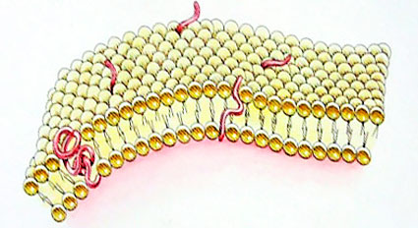
Medzi hlavné mechanizmy transportu látok cez bunkovú membránu patrí:
- PASÍVNY TRANSPORT
prebieha bez spotreby energie
http://www.northland.cc.mn.us/biology/Biology1111/animations/transport1.html
- Jednoduchá difúzia
Je transport látok v smere koncentračného spádu (transport látok z miesta s vyššou koncentráciou na miesto s nižšou koncentráciou, napr. molekuly sirupu medzi molekuly vody). Transport látok difúziou sa uskutočňuje buď cez fosfolipidy, alebo cez bielkovinový kanál.
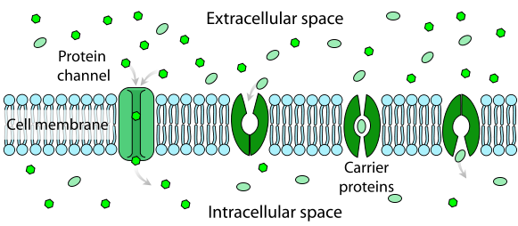
- Uľahčená (sprostredkovaná) difúzia
Sa uskutočňuje cez bielkovinový prenášač.

- Osmóza
je prenikanie molekúl vody cez plazmatickú membránu
(http://www.nclark.net/osmosisPocus.gif)

- Bunka umiestnená v HYPERTONICKOM PROSTREDÍ (v prostredí s vyššou koncentráciou rozpustných látok = s vyššou osmotickou hodnotou), ako je koncentrácia vnútri bunky, stráca vodu a zmršťuje sa.
- Rastlinná bunka je vďaka bunkovej stene pevná, zmenší sa len bunkový obsah a plazmatická membrána sa oddelí od bunkovej steny – nastáva PLAZMOLÝZA (napr. keď posolíme uhorkový šalát, soľ vytiahne z protoplastov vodu)
- Živočíšna bunka sa zmršťuje celá – nastáva PLAZMORÝZA
- Bunka umiestnená v HYPOTONICKOM PROSTREDÍ (v prostredí s nižšou koncentráciou rozpustných látok = s nižšou osmotickou hodnotou), ako je koncentrácia vnútri bunky, prijíma vodu a zväčšuje svoj objem.
V extrémnych prípadoch dochádza k prasknutiu buniek (napr. plody čerešní, sliviek pri dlhotrvajúcich dažďoch, lýza červených krviniek v destilovanej vode) – nastáva PLAZMOLÝZA.
- Bunka umiestnená v IZOTONICKOM PROSTREDÍ
Neprijíma ani nestráca vodu.

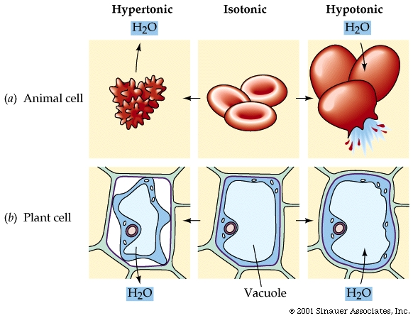

- AKTÍVNY TRANSPORT
prebieha so spotrebou energie (môže prebiehať aj proti koncentračnému spádu)
http://www.northland.cc.mn.us/biology/Biology1111/animations/transport1.html

- Pomocou prenášačov:

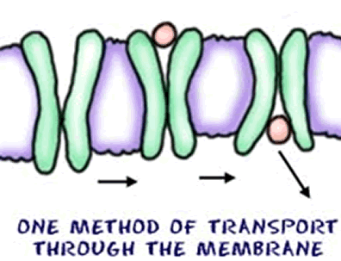
- Endocytózou (proces príjmu látok do bunky):
Dochádza k dočasnej prestavbe cytoplazmatickej membrány

- PINOCYTÓZA: bunka prijíma látky vo forme roztoku. Membrána sa preliači do bunky a odškrtí sa vo forme malého mechúrika, ktorý prechádza do cytoplazmy, rozpadáva sa a jeho obsah sa rozptýli.
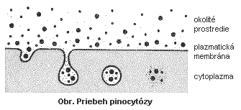

- FAGOCYTÓZA: bunka vytvorí panôžky (cytoplazmatické výbežky), ktorými obalí väčšie - pevné častice a uzavrie ich do mechúrika. Do neho prúdia enzýmy, ktoré častice rozložia. Významná je fagocytóza bielych krviniek, ktorá pomáha pri odstraňovaní škodlivín a baktérií z bunky.

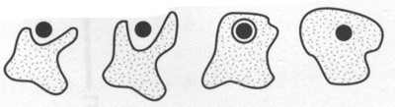

- Exocytózou (proces výdaja látok z bunky):
Je opakom endocytózy. Mechúrik vytvorený vnútri bunky splynie s plazmatickou membránou a jeho obsah sa vylúči do okolia. Bunka vylučuje odpadové, škodlivé látky alebo látky, ktoré majú v organizme nejaké funkcie, napr. hormóny.

